\\

Модульная практическая работа №3

По Основам программной инженерии

Выполнил студент

Группы К17.1

Шишелов Владимир

Задание 1

Создайте таблицу, использующую преимущества и недостатки различных структурных моделей.

Модели потоков данных.

Преимущества:

* Наглядно показывает потоки данных.
* Аргументирует перемещение данных по системе.

Недостатки:

* Не показывает состояний системы в той или иной момент.

Модели конечных автоматов.

Преимущества:

* Наглядно демонстрирует состояния и переходы между состояниями в системе.

Недостатки:

* Не показывает поток данных внутри системы.
* Число состояний может быть очень велико, что ведет к проблемам семантики и отсутствию струкутризации.

Модели данных.

Преимущества:

* Осуществляет механизм управления данными.
* Словарь выступает хранилищем организационной информации.

Недостатки:

* Недостаточная реализация.

Модель классов.

Преимущества:

* Демонстрирует подробности реализации системы.

Недостатки:

* Не демонстрирует наглядно работу системы.

Задание 2

Предложить подходящую структурную модель для системы обработки данных, на основе учета рабочего времени сотрудника с модулем формирования заработной платы.

Ответ: лучшим в случае систем реального времени является выбор в сторону структуры модели конечного автомата. Конечный автомат (state machine) указывает на то, как система (или ее компоненты) работают в том или ином состоянии.

Задание 3

На основе выбранной модели разработать архитектуру систем из предыдущего задания.

Система реального времени по обработки данных, на основе учета рабочего времени сотрудника с модулем формирования заработной платы – анализирует работу пользователя и в зависимости от его работы начисляет ему зарплату.

Диаграмма изображена на рисунке 1.

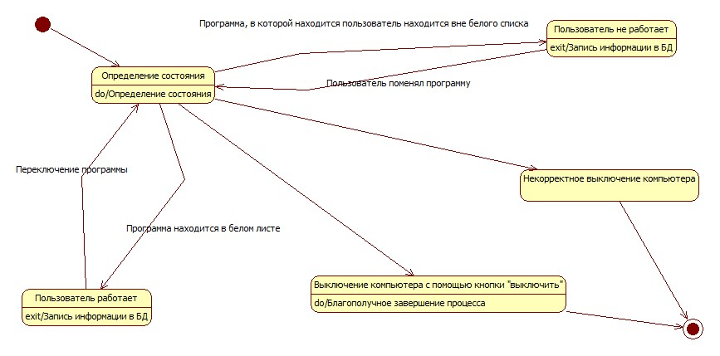

Рисунок 1 – Диаграмма состояний системы реального времениа.